Факультет информационных технологий
Кафедра программной инженерии

Лабораторная работа 7
По дисциплине «Разработка и анализ требований к ПО»
На тему «Управление рисками»

Выполнила:
Студент(ка) 2 курса 6 группы
Качинскас В. В.
Старший преподаватель: И. Г. Сухорукова

Минск, 2025

Задание № 1

Тема: Турагентство

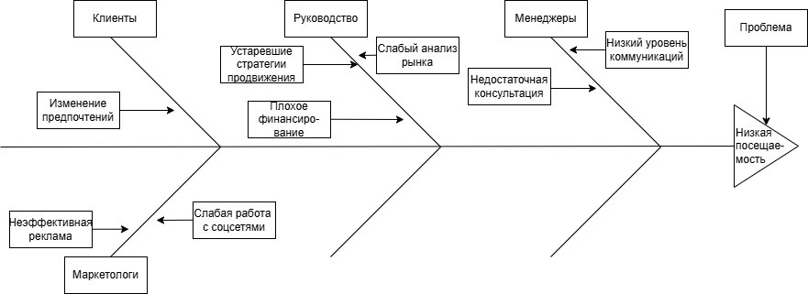

Риски:

- Низкий уровень коммуникаций
- Недостаточная консультация
- Слабый анализ рынка
- Устаревшие стратегии продвижения
- Плохое финансирование
- Изменение предпочтений
- Неэффективная реклама
- Слабая работа с соцсетями

Задание № 2

- Низкий уровень коммуникаций: вероятность (4) *последствия (4) = важность (16) – клиенты чувствуют недоверие, сложности в уточнении информации, что снижает вероятность сделки
- Недостаточная консультация: вероятность (4) * последствия (4) = важность (16) – неполная информация о продуктах может привести к отказу от покупки или неудовлетворенности
- Слабый анализ рынка: вероятность (5) * последствия (5) = важность (25) – без исследования спроса бизнес теряет актуальность и уступает конкурентам
- Устаревшие стратегии продвижения: вероятность (4) * последствия (5) = важность (20) – недостаточное обновление маркетинга ведет к снижению интереса клиентов
- Плохое финансирование: вероятность (5) * последствия (5) = важность (25) – без достаточного бюджета невозможно улучшать сервис и рекламу
- Изменение предпочтений: вероятность (4) * последствия (4) = важность (16) – клиенты выбирают другие турагентства, если данное не соответствует их ожиданиям
- Неэффективная реклама: вероятность (5) * последствия (5) = важность (25) – слабая реклама снижает осведомленность клиентов о турагентстве
- Слабая работа с соцсетями: вероятность (4) * последствия (4) = важность (16) – без активного ведения соцсетей теряется возможность привлечения клиентов

Наиболее важные риски:

- Слабый анализ рынка – без понимания потребностей клиентов и анализа конкурентов бизнес теряет актуальность
- Плохое финансирование – недостаточный бюджет негативно влияет на развитие бизнеса

Задание № 3

Стратегия | Слабый анализ рынка | Плохое финансирование
Снижение риска | Исследование рынка, анализ конкурентов, получение обратной связи от клиентов | Поиск дополнительных источников дохода, инвестиции в ключевые направления
Уклонение от риска | Не предлагать непопулярные туры без спроса | Отказ от дорогостоящих проектов без гарантия прибыли, сокращение расходов
Принятие риска | Запустить пробный турпакет с отслеживанием спроса | Работать со слабым бюджетом, но увеличивать количество клиентов
Передача ответственности | Привлечение экспертов, консультантов | Поиск инвесторов

Наиболее оптимальные стратегии:

- Снижение риска – позволит проанализировать сложившуюся ситуацию и найти верные варианты решения проблемы
- Передача ответственности – привлечение специалистов со стороны значительно сэкономит время и снизит вероятность ошибок

